**SAE 2.02 Graphes**

**Performance Graphe**

**Owen Rebeller - Said Kaci - Oum kaltoum Lamrabet - Yanis Moubarki - G108**

# Barabasi

**G-102-1**

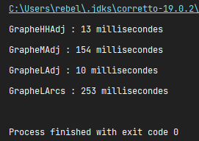

**G-1002-1 :**

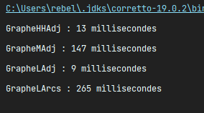

**G-10002-1** : A partir de MAdj, on a dû attendre plus de 3h pour afficher les millisecondes.

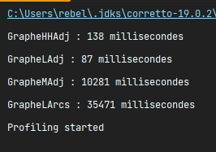

**G-10002-2** : Pareil.

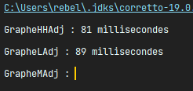

**G-1000002-3 : Le max, Ici aussi Pour MAdj et LArcs prend beaucoup de temps.**

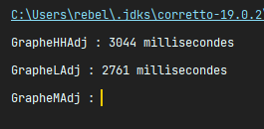

# Full

**G-11-1 _ G-101-1 :**

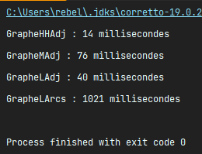

**G-301-1**

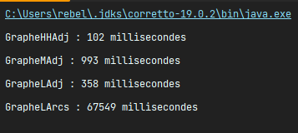

**G-501-1 : A partir de celui-là, LArcs va prendre énormément de temps.**

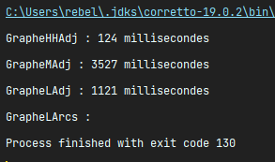

**G-1001-1**

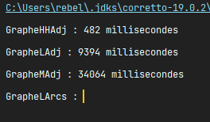

**G-5001-1 : Plus de 1h30 pour MAdj**

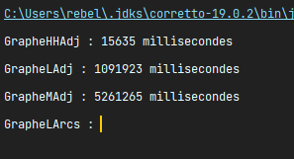

# Orig

**G-10-1 à g-100-2 :**

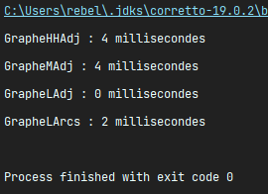

**G-100-3 à G-100-5 :**

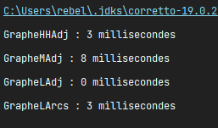

**G-1000-1 :**

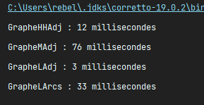

**G-1000-2 à G-1000-6 :**

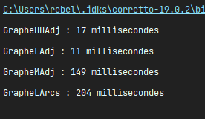

**G-10000-1 : Bizarre, attendu 1h pour que Madj affiche 2582. Un petit problème.**

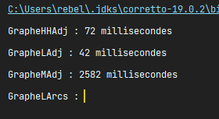

**G-1000000-2 : Le max fournis, Apres 3h, pas de resultat.**

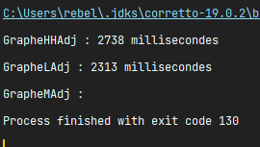

# Autres

**Tous les graphes dans autres :**

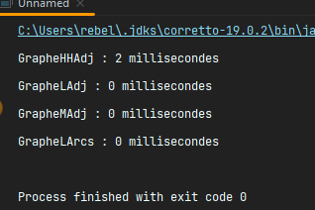

**Conclusion**

Peut-être certains graphes prennent beaucoup de temps car soit ce n’est pas très optimisé, soit l’algorithme n’est pas vraiment optimisé ou soit c’est juste que pour LArcs et Madj, ce ne sont pas les meilleures représentations avec des matrices ou une liste simple.

De plus, pour certains dossiers, on a dû attendre vraiment longtemps avant de voir apparaitre des millisecondes.